Подключение к базе данных.

Для урока понадобится: MS SQL Server Management (MSServer) и Visual Studio (VS).

Создаем приложение WPF App (.NET Framework)



В проект добавляем папку «Entity», мы делаем это для того что бы у нас не было большого нагромождения по файлам в обозревателе

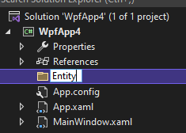

В эту папку добавляем новый объект

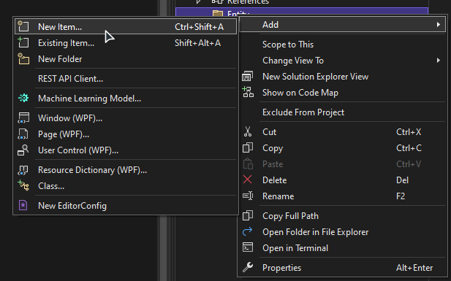

В открывшемся окне находим объект «ADO.NET Entity Data Model», для того что бы его легче было найти можете в левом меню выбрать пункт «Data» - «Данные»

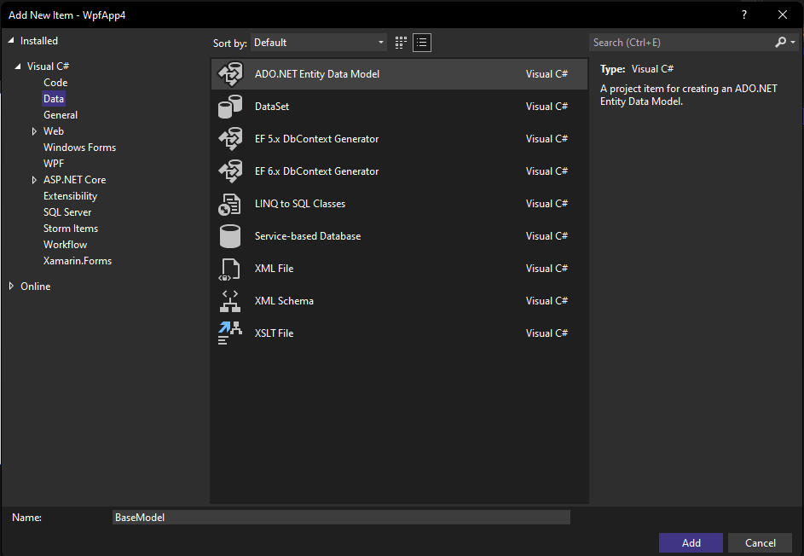

После нажатия на кнопку добавить откроется окно, в котором нажимаем далее

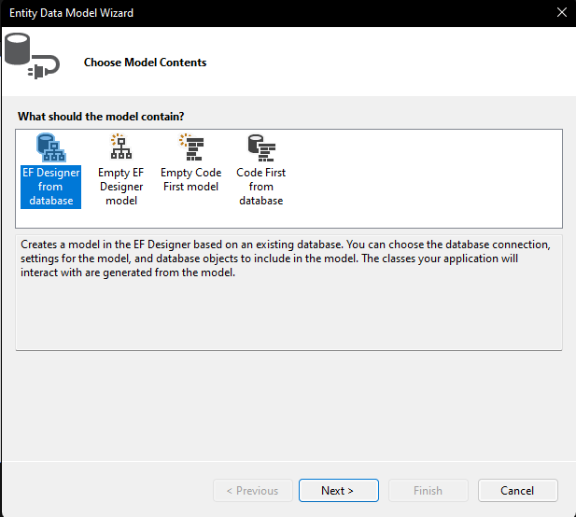

На следующем окне будет выбор к какой базе данных подключиться, по сколько у нас новая база данных, то мы создадим новое подключение, для этого нажмем на кнопку «New connection»

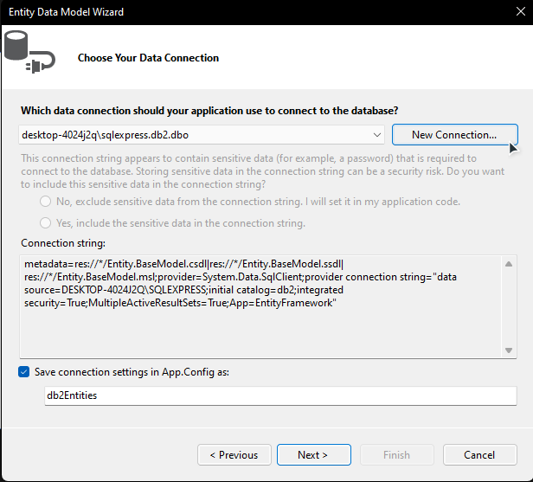

Вводим название сервера и название базы данных, их можно выбрать как из выпадающего списка, так и прописать вручную

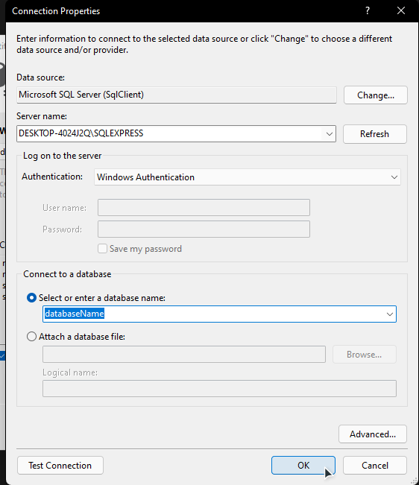

Нажимаем Ок и на предыдущем окне нажимаем далее, до тех пор, пока не появится окно с выбором какие данных добавить.

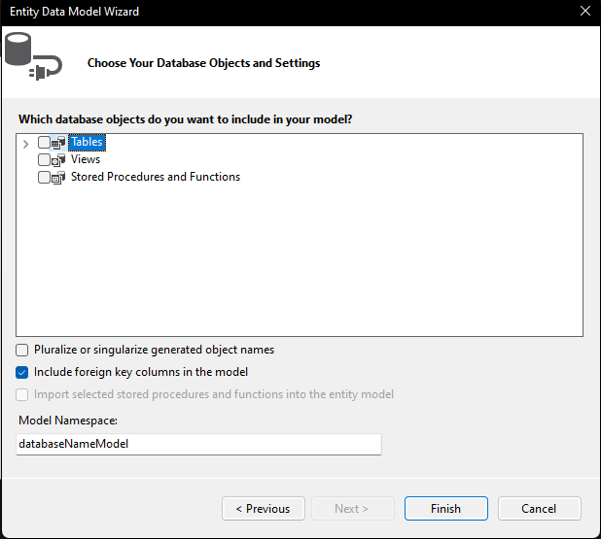

В данном окне нам надо поставить галочку на Tables, а также на поле «Pluralize or singularize generated object names» - «формировать имена объектов во множественном или единственном числе»

Нажав кнопку Finish, сформируется диаграмма базы данных в самой VS

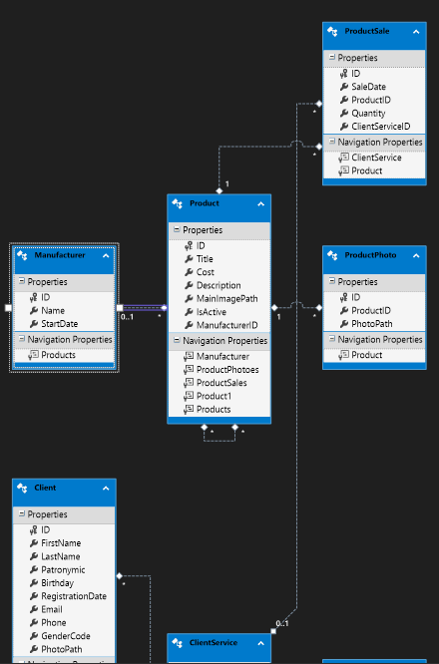

Её мы сохраняем и закрываем. Дальше нам нужно перейти к редактированию файла «название_сущности.Context.cs»

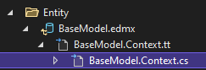

В данном файле нам нужно прописать глобальную переменную базы, что бы не создавать её при каждом обращении

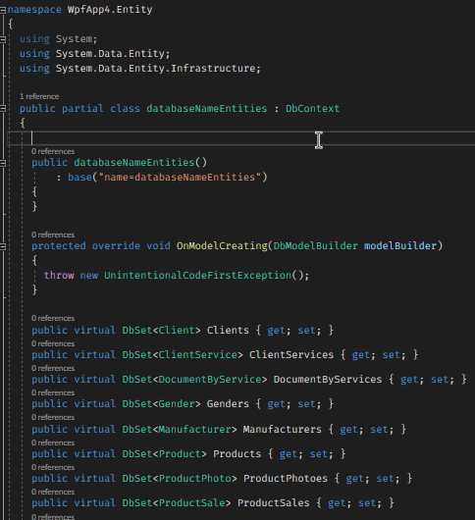

private static databaseNameEntities _context;

public static databaseNameEntities GetContext()

{

if (_context == null)

_context = new databaseNameEntities();

return _context;

}

